Montáž pravá strana:
- Demontujte kapotu.
- Povolte šrouby na chladiči.
- Demontujte orig.šrouby z rámu a namontujte na jejich místo dural. držák ID.1 použijte šrouby ID4.
- Prostrčte před motorem dural. tyčku ID.6 použijte šroub ID.5

Montážní postup levá strana:
- Demontujte kapoty z motocyklu.
- Na rám připevněte dural. držák ID.1 ze zadu ho přitáhněte pomocí třmenu ID.2 a šroubu ID.6.
- V místě dotyku rámu s držákem nalepte 3M pásku ID.8
- Namontujte ze zadní strany tyčku, použijte šroub ID.5

Nyní namontujte chladič a kapotu zpět na motocykl.

Montáž padacích protektorů levá a pravá strana:
- Do padacích protektorů vsuňte ocel. Vložku ID.9
- Prostrčte šroub ID. 4 a ID. 3 M12x135x1,25 skrz padák.
- Na šroub navlékněte dural. váleček ID.2 a ID. 3
- Tuto sestavu namontujte na motocykl.

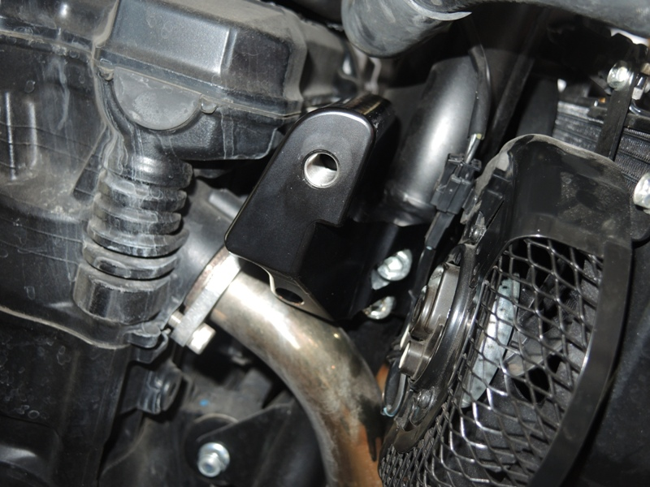
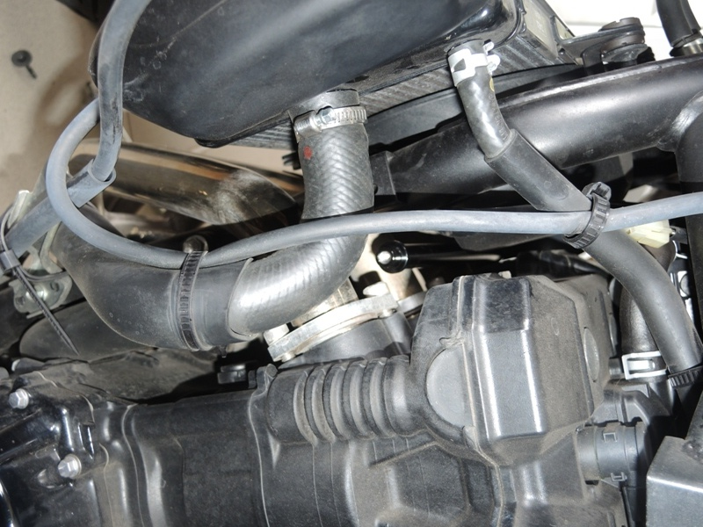
Použijte lepidlo na závity- doporučujeme střední pevnost.

S35
Suzuki GSX 1250 FA-2010
ID | Popis | Kat.č | Ks
1 | Dural.držák | 664 | 1
2 | Dural.třmen se závity | 665 | 1
3 | Dural.váleček d=90 | 143 | 1
4 | Šroub M12x135x1,25 | 991 | 1
5 | Šroub M6x30 | 863 | 1
6 | Šroub M6x50 | 867 | 2
7 | Padací protektor | PH | 1
8 | 3M páska | 3M | 1
9 | Ocelová vložka | X2 | 1
ID | Popis | Kat.č | Ks
1 | Dural.držák | 666 | 1
2 | Dural.váleček d=90 | 143 | 1
3 | Šroub M12x135x1,25 | 991 | 1
4 | Šroub M10x50x1,25 | 921 | 2
5 | Šroub M6x30 | 863 | 1
6 | Dural.tyčka | 667 | 1
7 | Padací protektor | PH | 1
8 | 3M páska | 3M | 2
9 | Ocelová vložka | X2 | 1
Montážní kit levá strana: Montážní kit pravá strana:

